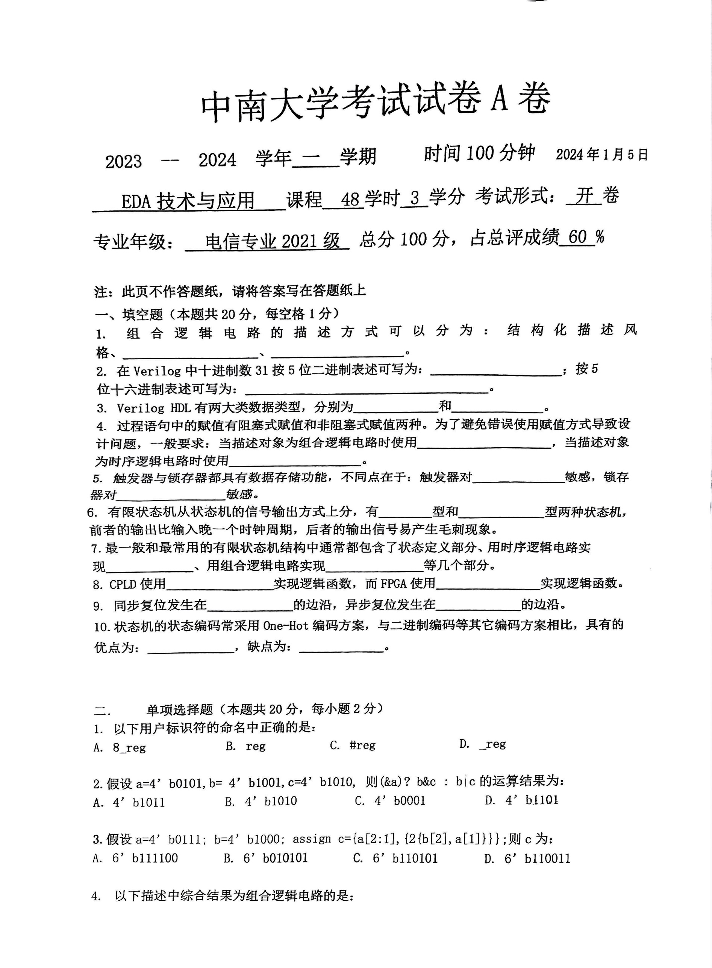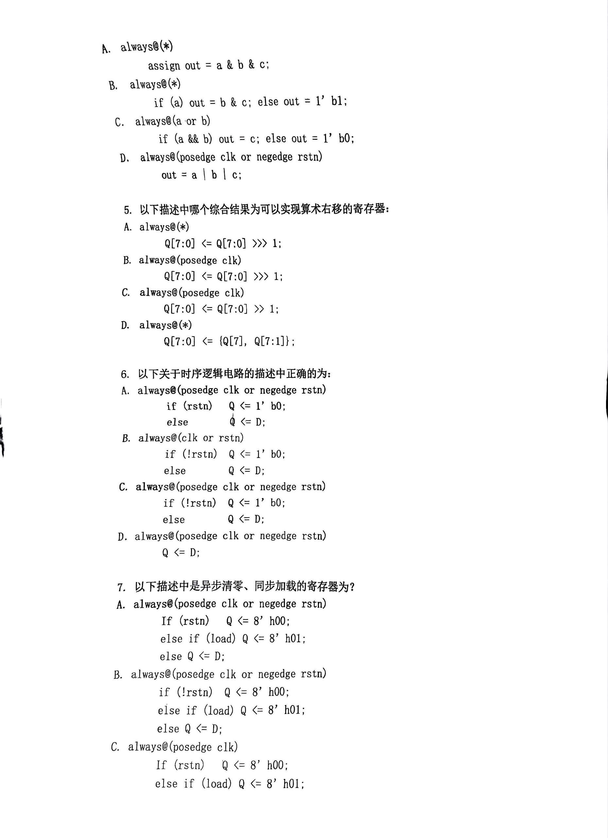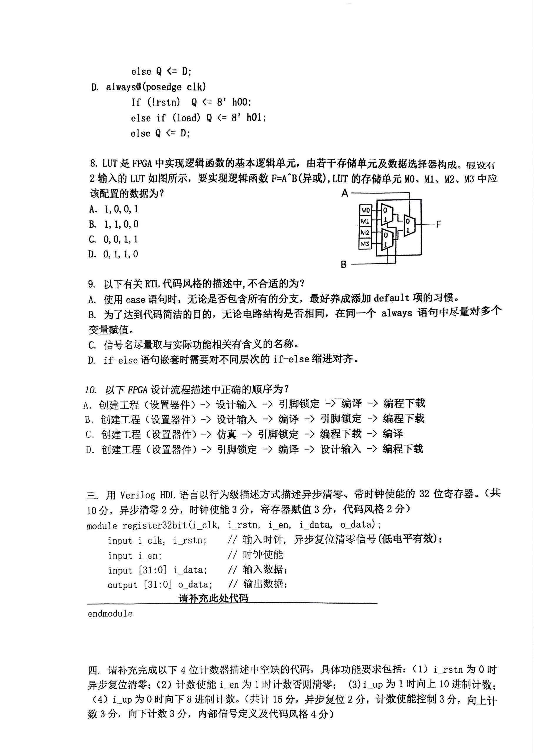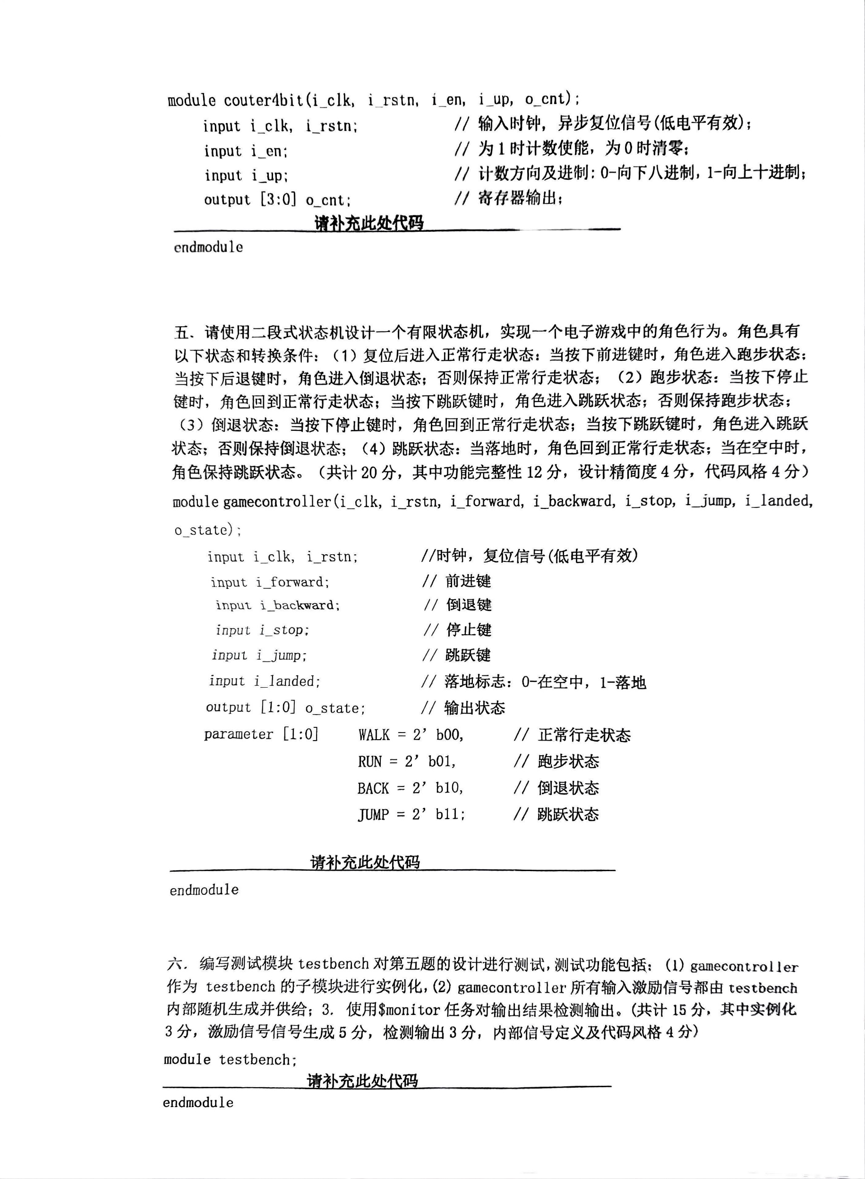

三、代码题：32 位寄存器（异步清零 + 时钟使能）
题干：用 Verilog 行为级描述 异步清零、带时钟使能 的 32 位寄存器。
你给的模板里 o_data 是 output [31:0] o_data;，要在 always 里赋值，需要把它做成 reg（或改成 output reg）。按模板最稳妥写法如下：
module register32bit(i_clk, i_rstn, i_en, i_data, o_data);
input i_clk, i_rstn; // 输入时钟，异步复位清零信号(低电平有效)
input i_en; // 时钟使能
input [31:0] i_data; // 输入数据
output [31:0] o_data; // 输出数据

reg [31:0] o_data;

always @(posedge i_clk or negedge i_rstn) begin
if (!i_rstn)
o_data <= 32'h0000_0000; // 异步低有效清零
else if (i_en)
o_data <= i_data; // 使能有效才加载
else
o_data <= o_data; // 不使能保持（也可省略这句）
end
endmodule
为什么这样写是对的：
- negedge i_rstn 在敏感表里 → rstn 拉低立刻触发 → 异步清零
- if (i_en) 在时钟分支里 → 只在 posedge clk 时起作用 → 时钟使能
- 用 <= 非阻塞赋值 → 标准时序逻辑写法

四、4 位计数器设计
题目要求：
请补充完成以下 4 位计数器描述中空缺的代码，具体功能要求包括：
- i_rstn 为 0 时 异步复位清零；
- 计数使能 i_en 为 1 时计数，否则清零；
- i_up 为 1 时向上 10 进制计数；
- i_up 为 0 时向下 8 进制计数。
模块接口：
module counter4bit(i_clk, i_rstn, i_en, i_up, o_cnt);
input i_clk, i_rstn; // 输入时钟，异步复位信号(低电平有效)
input i_en; // 为 1 时计数使能，为 0 时清零
input i_up; // 计数方向及进制：0-向下 8 进制，1-向上 10 进制
output [3:0] o_cnt; // 计数器输出
// 请补充此处代码
endmodule
评分标准：
- 异步复位：2分
- 计数使能控制：3分
- 向上计数：3分
- 向下计数：3分
- 内部信号定义及代码风格：4分

always @(posedge i_clk or negedge i_rstn) begin
if (!i_rstn) // 异步低有效清零
o_cnt <= 4'd0; // 清零计数器
else if (!i_en) // 如果计数使能为 0
o_cnt <= 4'd0; // 使能信号为 0 时清零
else if (i_up) begin // 如果 i_up = 1，进行向上计数
if (o_cnt == 4'd9) // 达到最大值 9 时回到 0
o_cnt <= 4'd0; // 向上计数时，9 后回到 0
else
o_cnt <= o_cnt + 1; // 向上计数：自增 1
end else begin // 如果 i_up = 0，进行向下计数
if (o_cnt == 4'd0) // 达到最小值 0 时回到 7
o_cnt <= 4'd7; // 向下计数时，0 后回到 7
else
o_cnt <= o_cnt - 1; // 向下计数：自减 1
end
end

五、角色行为有限状态机设计
题目要求：
请使用二段式状态机设计一个有限状态机，实现一个电子游戏中的角色行为。角色具有以下状态和转换条件：
- 复位后进入正常行走状态：当按下前进键时，角色进入跑步状态；当按下后退键时，角色进入倒退状态；否则保持正常行走状态；
- 跑步状态：当按下停止键时，角色回到正常行走状态；当按下跳跃键时，角色进入跳跃状态；否则保持跑步状态；
- 倒退状态：当按下停止键时，角色回到正常行走状态；当按下跳跃键时，角色进入跳跃状态；否则保持倒退状态；
- 跳跃状态：当落地时，角色回到正常行走状态；当在空中时，角色保持跳跃状态。
模块接口：
module gamecontroller(
input i_clk, i_rstn, // 时钟，复位信号（低电平有效）
input i_forward, // 前进键
input i_backward, // 倒退键
input i_stop, // 停止键
input i_jump, // 跳跃键
input i_landed, // 落地标志：0-在空中，1-落地
output [1:0] o_state // 输出状态
);
// 定义状态常量
parameter [1:0] WALK = 2'b00, // 正常行走状态
RUN = 2'b01, // 跑步状态
BACK = 2'b10, // 倒退状态
JUMP = 2'b11; // 跳跃状态
// 请补充此处代码
endmodule
评分标准：
- 功能完整性：12分
- 设计精简度：4分
- 代码风格：4分

六、Testbench 测试模块设计
题目要求：
编写 Testbench 模块，对第五题的 gamecontroller 状态机设计进行测试。测试功能要求包括：
- 在 testbench 中实例化 gamecontroller。
- gamecontroller 的所有输入信号由 testbench 内部随机生成，并供给状态机。
- 使用 $monitor 任务检测和输出 gamecontroller 的输出结果，确保状态转换正确。
模块接口：
module testbench;
// 请补充此处代码
endmodule
评分标准：
- 实例化：3分
- 激励信号生成：5分
- 输出结果检测：3分
- 内部信号定义及代码风格：4分

测试模块中要调用到设计块，只有这样才能对它进行测试；
测试模块中应包含测试的激励信号源；
测试模块能够实施对输出信号的检测，并报告检测结果；

2选1数据选择器
1位全加器

已思考 1m 48s
下面把你这张图里 第8～10题 以及 第3、4大题（代码题） 都按“逐步推导/为什么”详细讲清楚，并给出最终答案与参考代码。

第8题（LUT 配置）：实现 $F=A⊕B$，M0~M3 应该存什么？
题目
2 输入 LUT 如图（M0、M1、M2、M3 + 多路选择器），要实现
$$F=A⊕B$$
问 M0、M1、M2、M3 应配置的数据？
选项：
A. 1,0,0,1
B. 1,1,0,0
C. 0,0,1,1
D. 0,1,1,0
关键：先弄清楚 “A、B 选到哪一个 Mi”
看图的多路选择器结构（两级 2:1 MUX）：
- B 这根线接到左边两级 MUX 的选择端：
  - 上面那级在 M0/M1 之间选
  - 下面那级在 M2/M3 之间选
所以：
  - B=0 → 选 M0、M2
  - B=1 → 选 M1、M3
- A 这根线控制右边最终 MUX，在“上路(来自 M0/M1)”和“下路(来自 M2/M3)”之间选：
  - A=0 → 选上路（M0/M1 组）
  - A=1 → 选下路（M2/M3 组）
因此对应关系就是：
- A=0,B=0 → 输出 = M0
- A=0,B=1 → 输出 = M1
- A=1,B=0 → 输出 = M2
- A=1,B=1 → 输出 = M3
再写 XOR 真值表
$$A⊕B=\left\{\begin{matrix}0, & A=0,B=0 \\ 1, & A=0,B=1 \\ 1, & A=1,B=0 \\ 0, & A=1,B=1\end{matrix}\right.$$
按上面的映射填入：
- M0 = 0
- M1 = 1
- M2 = 1
- M3 = 0
所以（M0,M1,M2,M3）= 0,1,1,0
✅ 第8题答案：D（0,1,1,0）

第9题（RTL 代码风格）：不合适的是？
题目
以下有关 RTL 代码风格的描述中，不合适的是？
A. 使用 case 语句时，无论是否包含所有分支，最好养成添加 default 项的习惯。
B. 为达到代码简洁的目的，无论电路结构是否相同，在同一个 always 语句中尽量对多个变量赋值。
C. 信号名尽量取与实际功能相关并有含义的名称。
D. if-else 语句嵌套时需要对不同层次的 if-else 缩进对齐。
分析
- A 合适：case 即使你觉得“列全了”，也建议写 default，避免漏分支综合出锁存器/不确定值，属于良好习惯。
- C 合适：信号命名有意义是基本规范。
- D 合适：缩进对齐提升可读性，减少逻辑错误。
- B 不合适：
RTL 里不建议为了“简洁”把功能无关或结构不同的逻辑硬塞进同一个 always。原因：
  - 可读性变差，维护困难
  - 容易混合组合/时序逻辑，带来锁存器/竞态等问题
  - 好风格是“一个 always 管一类寄存器/一组相关组合逻辑”，结构清晰更重要
✅ 第9题答案：B

第10题（FPGA 设计流程）：正确顺序？
题目
以下 FPGA 设计流程描述中正确的顺序为？
A. 创建工程（设置器件）→ 设计输入 → 引脚锁定 → 编译 → 编程下载
B. 创建工程（设置器件）→ 设计输入 → 编译 → 引脚锁定 → 编程下载
C. 创建工程（设置器件）→ 仿真 → 引脚锁定 → 编程下载 → 编译
D. 创建工程（设置器件）→ 引脚锁定 → 编译 → 设计输入 → 编程下载
分析（按常规教学流程）
一般流程是：
- 创建工程并选择器件
- 设计输入（写 HDL/画原理图）
- 约束/引脚分配（pin assignment/锁定）
- 编译（综合 + 实现/布局布线）
- 生成比特流并下载（编程）
只有 A 完全符合这个自然顺序。
B 把“编译”放在引脚锁定前，通常不符合教材/考试口径（实现阶段需要约束更合理）。
C、D 顺序明显不对。
✅ 第10题答案：A

三、代码题：32 位寄存器（异步清零 + 时钟使能）
题干：用 Verilog 行为级描述 异步清零、带时钟使能 的 32 位寄存器。
你给的模板里 o_data 是 output [31:0] o_data;，要在 always 里赋值，需要把它做成 reg（或改成 output reg）。按模板最稳妥写法如下：
module register32bit(i_clk, i_rstn, i_en, i_data, o_data);
input i_clk, i_rstn; // 输入时钟，异步复位清零信号(低电平有效)
input i_en; // 时钟使能
input [31:0] i_data; // 输入数据
output [31:0] o_data; // 输出数据

reg [31:0] o_data;

always @(posedge i_clk or negedge i_rstn) begin
if (!i_rstn)
o_data <= 32'h0000_0000; // 异步低有效清零
else if (i_en)
o_data <= i_data; // 使能有效才加载
else
o_data <= o_data; // 不使能保持（也可省略这句）
end
endmodule
为什么这样写是对的：
- negedge i_rstn 在敏感表里 → rstn 拉低立刻触发 → 异步清零
- if (i_en) 在时钟分支里 → 只在 posedge clk 时起作用 → 时钟使能
- 用 <= 非阻塞赋值 → 标准时序逻辑写法

四、代码题：4 位计数器（异步清零 + 使能控制 + 上10进制/下8进制）
你图里写的功能要求是：
- i_rstn=0 时 异步复位清零
- i_en=1 才计数，否则保持
- i_up=1：向上 10 进制计数（0→9→0 循环）
- i_up=0：向下 8 进制计数（7→0→7 循环）
你这页没有给出“原始空缺代码框”，我这里直接给一个完整可综合的参考模块（接口你可按你试卷的端口名改一下）：
module counter4(
input i_clk,
input i_rstn, // 低有效异步复位
input i_en, // 计数使能
input i_up, // 1: 向上10进制; 0: 向下8进制
output reg [3:0] q
);

always @(posedge i_clk or negedge i_rstn) begin
if (!i_rstn) begin
q <= 4'd0; // 异步清零
end else if (i_en) begin
if (i_up) begin
// 向上：0~9 循环
if (q == 4'd9)
q <= 4'd0;
else
q <= q + 4'd1;
end else begin
// 向下：按8进制(0~7)循环
// 为避免从9切到向下时出现8/9这种“非0~7状态”，这里强制只用低3位，并保证最高位为0
if (q[2:0] == 3'd0)
q <= 4'd7;
else
q <= {1'b0, q[2:0] - 3'd1};
end
end else begin
q <= q; // 不使能保持
end
end

endmodule
为什么“向下8进制”我用 q[2:0]：
- 8 进制计数只需要 3 位（0~7），但题目要求 4 位寄存器输出，所以保持最高位为 0 最稳妥
- 如果之前在向上10进制计数时 q 可能到 8/9，此时切到向下模式，用 q[2:0] 可以避免出现“8/9 不属于 0~7”导致的异常循环

如果你把第4大题“原始代码框（有空行那种）”那一页也拍清楚，我还能按你试卷的端口名/信号名/格式一字不差地填回去（更贴合得分点）。

